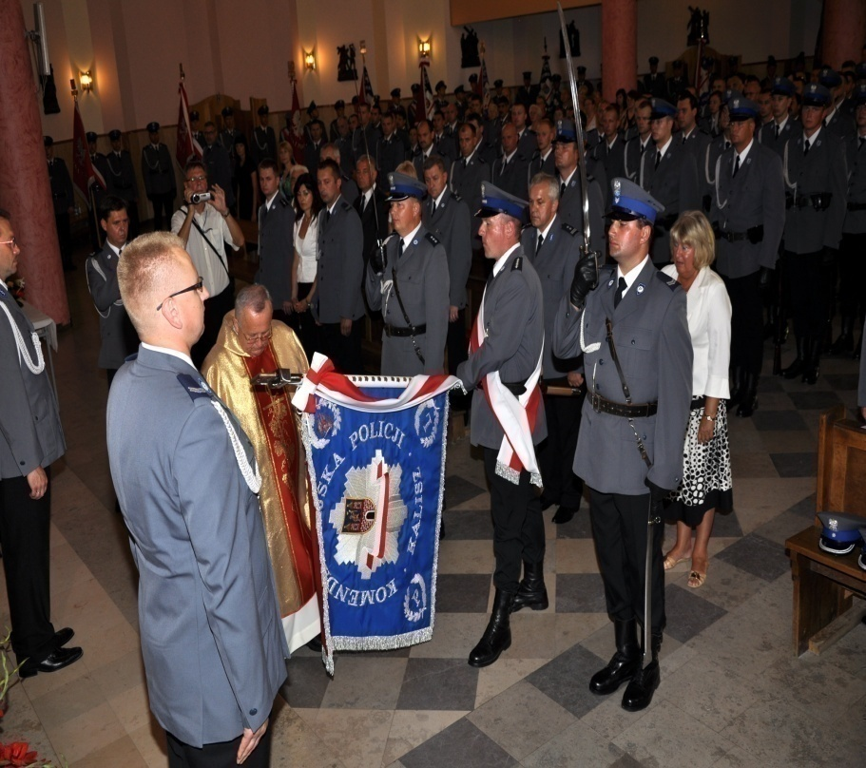
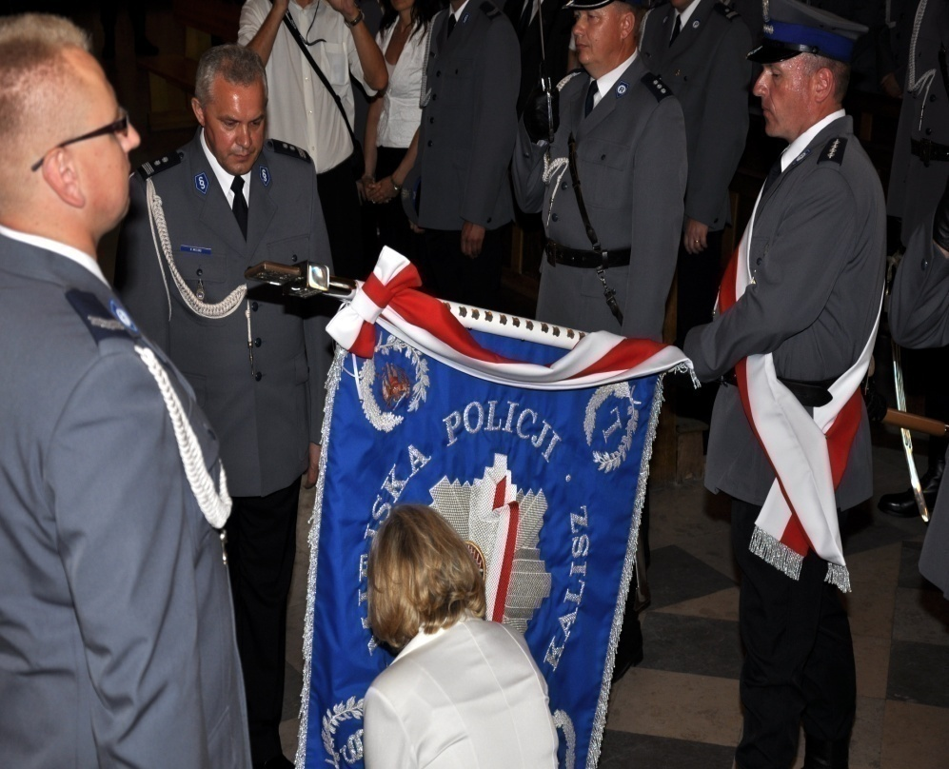
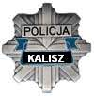
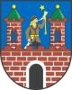
Sztandar KMP W KALISZU
Rodzicami Chrzestnymi Sztandaru zostali
Regina Małecka i mł. insp. Romuald Miling.

